Resolución del Pleno del Instituto de Transparencia, Acceso a la Información Pública y Protección de Datos Personales del Estado de México y Municipios, con domicilio en Metepec, Estado de México, de fecha cuatro de septiembre de dos mil diecinueve.

VISTO el expediente formado con motivo del recurso de revisión 04057/INFOEM/IP/RR/2019, interpuesto por la C. XXXXXX XXXXX XXXXXX, en lo sucesivo LA RECURRENTE, en contra de la respuesta de la Universidad Autónoma del Estado de México, en lo sucesivo EL SUJETO OBLIGADO, se procede a dictar la presente resolución con base en lo siguiente:
R E S U L T A N D O
I. En fecha veintiséis de marzo de dos mil diecinueve, LA RECURRENTE presentó a través del Sistema de Acceso a la Información Mexiquense, en lo subsecuente EL SAIMEX ante EL SUJETO OBLIGADO, la solicitud de acceso a información pública, a la que se le asignó el número 00363/UAEM/IP/2019, mediante la cual requirió lo siguiente:

Número de Solicitud | Contenido
00363/UAEM/IP/2019 | “Con fundamento en lo dispuesto por el artículo 8 de nuestra magna, solicito me puedan proporcionar por este medio la siguiente información: 1.- Fecha de inicio (DIA, MES AÑO) EN QUE TUVO EL CARGO DE SUBDIRECTORA ACADEMICA DE CU TEXCOCO y fecha DE TERMINACIÓN DE SU CARGO COMO SUBDIRECTORA ACADEMICA DE CU TEXCOCO LA C. VIRIDIANA BANDA ARZATE EN LA UNIVERSIDAD AUTONOMA DEL ESTADO DE MEXICO (DIA, MES AÑO) 2.- CUANDO FUE SU ULTIMO PAGO QUE RECIBIO COMO SUBDIRECTORA ACADEMICA DE CU TEXCOCO LA C. VIRIDIANA BANDA ARZATE EN LA UNIVERSIDAD AUTONOMA DEL ESTADO DE MEXICO. TIPO DE PLAZA CON LA QUE CUENTA LA C. VIRIDIANA BANDA ARZATE en este año 2019 A 3.- COPIA DE LAS LISTAS DE ASISTENCIA DONDE LA C. VIRIDIANA BANDA ARZATE QUE IMPARTE CLASE EN CU TEXCOCO (UAEM) EN ESTE AÑO 2019 A. 4.- COPIA DE LA CARGA DE MATERIAS QUE LE FUE PROPORCIONADO EN ESTE AÑO 2019 A.”

II. Por su parte EL SUJETO OBLIGADO en fecha veintisiete de marzo de dos mil diecinueve, solicitó al Servidor Público Habilitado Competente la información requerida en las solicitudes de acceso a la información, tal como se desprende de las siguientes imágenes:

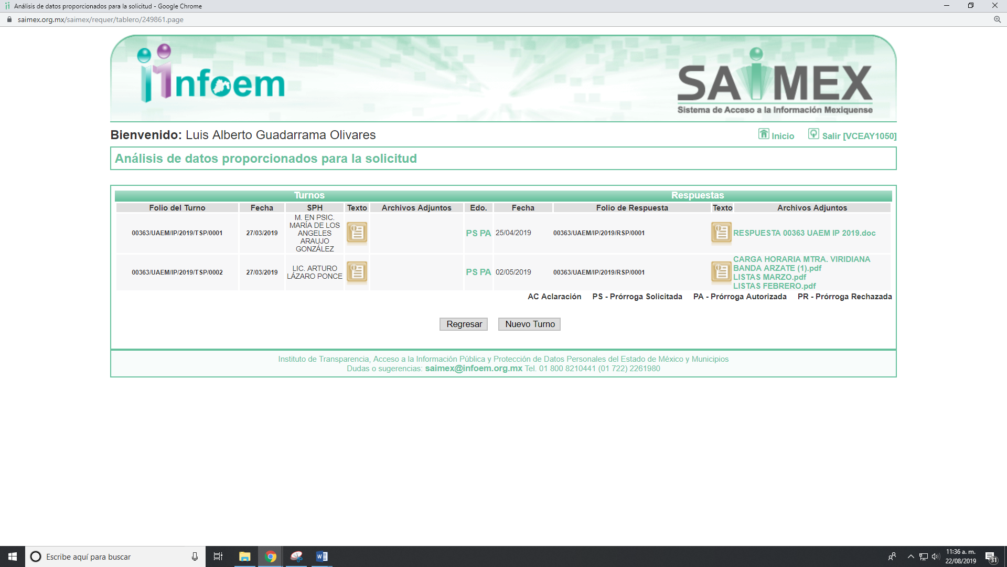
Cabe precisar que de una revisión a la página de IPOMEX del SUJETO OBLIGADO se encontró que la primera servidora pública a la que se le requirió la información ostenta el cargo de Directora de Recursos Humanos, por su parte el segundo servidor público no se localizó información al respecto, como muestra a continuación:
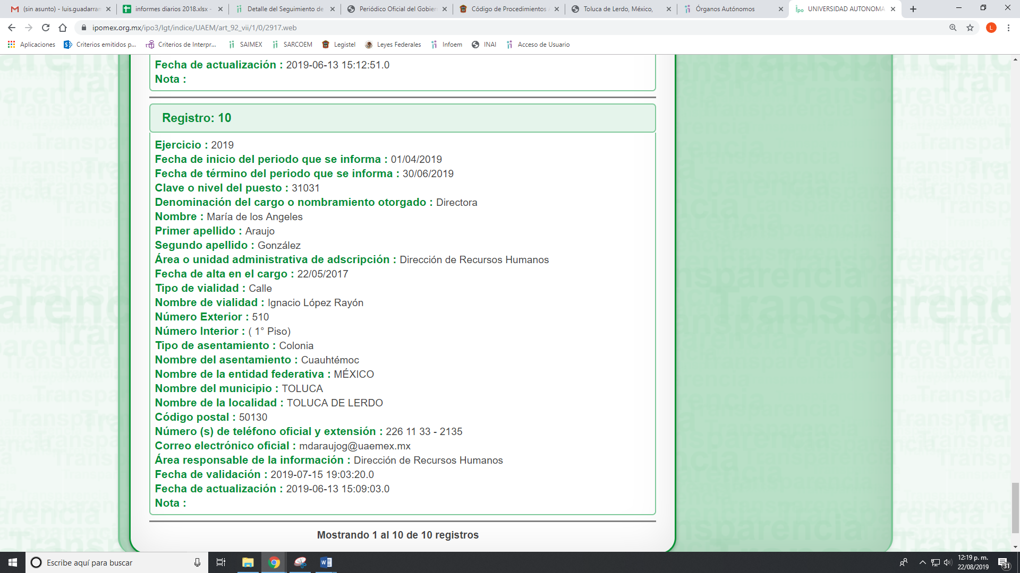
III. En fecha veintitrés de abril de dos mil diecinueve EL SUJETO OBLIGADO le notificó a la particular que el plazo de quince días para dar respuesta a la solicitud de acceso a la información pública se había prorrogado siete días más, para lo cual adjuntó el archivo electrónico UAEM AP 027 19.PDF, que contiene el Acuerdo del Comité de Transparencia que aprobó la misma.

IV. De las constancias que obran en EL SAIMEX, se advierte que en fecha dos de mayo de dos mil diecinueve, EL SUJETO OBLIGADO dio respuesta a la solicitud de información, en los siguientes términos:
“Folio de la solicitud: 00363/UAEM/IP/2019
En respuesta a la solicitud recibida, nos permitimos hacer de su conocimiento que con fundamento en el artículo 53, Fracciones: II, V y VI de la Ley de Transparencia y Acceso a la Información Pública del Estado de México y Municipios, le contestamos que:
En respuesta a la solicitud de acceso a la información pública con número de folio 00363/UAEM/IP/2019, con fundamento en lo dispuesto en los artículos 150, 163 y 164 de la Ley de Transparencia y Acceso a la Información Pública del Estado de México y Municipios, el numeral TREINTA Y OCHO de los Lineamientos para la Recepción, Trámite y Resolución de las Solicitudes de Información Pública, Acceso, Modificación, Sustitución, Rectificación o Supresión Parcial o Total de Datos Personales, así como los Recursos de Revisión que deberán observar los Sujetos Obligados por la Ley de Transparencia y Acceso, hacemos de su conocimiento lo siguiente: 1. De acuerdo a los datos que obran en la Dirección de Recursos Humanos y que son de su competencia, la C. Viridiana Banda Arzate ocupó el puesto de Secretario “A” de Escuela o Facultad del 16 de octubre de 2014 al 31 de diciembre de 2018, 2. 31 de diciembre de 2018, es la fecha en que recibió su último pago en la categoría Secretario “A” de Escuela o Facultad; actualmente ocupa un puesto de profesor de asignatura. 3. En archivo electrónico adjunto encontrará las listas de asistencia del periodo correspondiente al año 2019ª y la carga horaria proporcionada. Finalmente se hace de su conocimiento que de conformidad con los artículos 176, 177, 178 y demás relativos y aplicables de la Ley de Transparencia, Acceso a la Información Pública del Estado de México y Municipios, el solicitante tiene derecho de presentar recurso de revisión, dentro de los quince días hábiles siguientes a la fecha de notificación de la respuesta. Esperamos que los datos proporcionados le sean de utilidad y le agradeceríamos que diera respuesta a la cédula de evaluación que se anexa, y la envíe al correo electrónico siguiente: transparencia@uaemex.mx
ATENTAMENTE
LIC. EN D. HUGO EDGAR CHAPARRO CAMPOS”

Asimismo, anexó tres archivos electrónicos denominados Cédula de evaluación 003632019.docx, CARGA HORARIA MTRA. VIRIDIANA BANDA ARZATE (1).pdf, LISTAS MARZO.pdf y LISTAS FEBRERO.pdf, los cuales por ser del conocimiento de las partes no se insertan en el presente; sin embargo serán materia de estudio en el apartado correspondiente.

V. Inconforme con las respuesta el catorce de mayo de dos mil diecinueve, LA RECURRENTE interpuso el recursos de revisión objeto del presente estudio, y se le asignó el número de expediente 04057/INFOEM/IP/RR/2019, en el que señaló como acto impugnado y razones o motivos de inconformidad lo siguiente:

Número de Recurso | Acto Impugnado | Razones o motivos de inconformidad
04057/INFOEM/IP/RR/2019 | En respuesta a la solicitud de acceso a la información pública con número de folio 00363/UAEM/IP/2019, con fundamento en lo dispuesto en los artículos 150, 163 y 164 de la Ley de Transparencia y Acceso a la Información Pública del Estado de México y Municipios, el numeral TREINTA Y OCHO de los Lineamientos para la Recepción, Trámite y Resolución de las Solicitudes de Información Pública, Acceso, Modificación, Sustitución, Rectificación o Supresión Parcial o Total de Datos Personales, así como los Recursos de Revisión que deberán observar los Sujetos Obligados por la Ley de Transparencia y Acceso, hacemos de su conocimiento lo siguiente: 1. De acuerdo a los datos que obran en la Dirección de Recursos Humanos y que son de su competencia, la C. Viridiana Banda Arzate ocupó el puesto de Secretario “A” de Escuela o Facultad del 16 de octubre de 2014 al 31 de diciembre de 2018, 2. 31 de diciembre de 2018, es la fecha en que recibió su último pago en la categoría Secretario “A” | CON FUNDAMENTO EN en los artículos 1, 14 Y DE NUESTRA CARTA MAGNA Y EN RELACION CON LOS ARTICULOS 16 150, 163 y 164 de la Ley de Transparencia y Acceso a la Información Pública del Estado de México y Municipios,y de mas relativos y aplicables de la ley en la materia, solicito se le requiera a la SECRETARIA FINANZAS ANTES SECRETARIA DE ADMINISTRACIÓN LOS MOVIMIENTOS REFLEJADOS A LA CUENTA DE LA C. Viridiana Banda Arzate ocupó el puesto de Secretario “A” de Escuela o Facultad , DONDE APARECE LOS ULTIMOS MOVIMIENTOS DEL MES DE ENERO DONDE APARECEN DEPÓSITOS REFLEJADOS COMO PAGO DE LA PLAZA ANTES CITADA,es decir, existen pagos posteriores como el de NOMINA CONFIDENCIAL, LO ANTERIOR CON LA FINALIDAD DE QUE EXISTA TRANSPARENCIA Y ASI COMO DEL DOCUMENTO POR PARTE DE RECURSOS HUMANOS QUE ESTABLEZCA LA VERACIDAD DE LO QUE CITA.

IV. El quince de mayo de dos mil diecinueve, el recurso de revisión de que se trata se envió electrónicamente al Instituto de Transparencia, Acceso a la Información Pública y Protección de Datos Personales del Estado de México y Municipios y con fundamento en el artículo 185, fracción I de la Ley de Transparencia y Acceso a la Información Pública del Estado de México y Municipios, se turnó, a través del SAIMEX, el recurso de revisión a la Comisionada EVA ABAID YAPUR, a efecto de que decretaran su admisión o desechamiento.
V. De las constancias de los expedientes electrónicos del SAIMEX, se desprende que el veinte de mayo de dos mil diecinueve, se acordó la admisión a trámite del recurso de revisión que nos ocupan, así como la integración del expediente respectivo, mismo que se puso a disposición de las partes, para que en un plazo máximo de siete días hábiles conforme a lo dispuesto por el artículo 185 de la Ley de Transparencia y Acceso a la Información Pública del Estado de México y Municipios, manifestaran lo que a su derecho conviniera, a efecto de presentar pruebas y alegatos; así como para que EL SUJETO OBLIGADO rindiera sus Informes Justificados respectivamente.

VI. En cumplimiento a lo anterior, de las constancias del expediente electrónico del SAIMEX, se observó que el veintiocho de mayo de dos mil diecinueve EL SUJETO OBLIGADO rindió Informe Justificado del recurso materia del presente asunto, en el que ratificó su respuesta, por lo que no se configura el supuesto de la fracción III del artículo 185 de la Ley de Transparencia y Acceso a la Información Pública del Estado de México y Municipios, el cual será materia de análisis en el apartado correspondiente.
Por su parte, EL RECURRENTE no realizó manifiestación alguna, ni presentó pruebas o alegatos que a su derecho convinieran.

VII. Una vez analizado el estado procesal que guardan los expedientes, en fecha veinte de agosto de dos mil diecinueve, la Comisionada EVA ABAID YAPUR acordó el cierre de instrucción en el recurso de revisión, así como la remisión del expediente a efecto de ser resuelto, de conformidad con lo establecido en el artículo 185 fracciones VI y VIII de la Ley de Transparencia y Acceso a la Información Pública del Estado de México y Municipios.

VIII. En fecha veinte de agosto de dos mil diecinueve, con fundamento en el artículo 181, párrafo tercero de la Ley de Transparencia y Acceso a la Información Pública del Estado de México y Municipios, se determinó ampliar el plazo para emitir resolución por un periodo de quince días hábiles; y

C O N S I D E R A N D O

PRIMERO. Competencia. Este Instituto de Transparencia, Acceso a la Información Pública y Protección de Datos Personales del Estado de México y Municipios, es competente para conocer y resolver el presente recurso, conforme a lo dispuesto en los artículos 6, Letra A de la Constitución Política de los Estados Unidos Mexicanos; 5, párrafos vigésimo segundo, vigésimo tercero y vigésimo cuarto, fracciones IV y V de la Constitución Política del Estado Libre y Soberano de México; 1, 2, fracción II, 13, 29, 36, fracciones I y II, 176, 178, 179, 181, párrafo tercero y 185 de la Ley de Transparencia y Acceso a la Información Pública del Estado de México y Municipios; y 9, fracciones I y XXIV y 11 del Reglamento Interior del Instituto de Transparencia, Acceso a la Información Pública y Protección de Datos Personales del Estado de México y Municipios; toda vez que se trata de un recurso de revisión interpuestos por un Ciudadano en términos de la Ley de la materia.

SEGUNDO. Interés. El recurso de revisión fue interpuesto por parte legítima, en atención a que presentado por EL RECURRENTE, quien es la misma persona que formuló la solicitud de acceso a la información pública al SUJETO OBLIGADO.

TERCERO. Oportunidad. El recurso de revisión fue interpuesto dentro del plazo de quince días hábiles contados a partir del día siguiente al en que EL RECURRENTE tuvo conocimiento de las respuestas impugnadas, tal y como lo prevé el artículo 178 de la Ley de Transparencia y Acceso a la Información Pública del Estado de México y Municipios, que establece:

“Artículo 178. El solicitante podrá interponer, por sí mismo o a través de su representante, de manera directa o por medios electrónicos, recurso de revisión ante el Instituto o ante la Unidad de Transparencia que haya conocido de la solicitud dentro de los quince días hábiles, siguientes a la fecha de la notificación de la respuesta.
A falta de respuesta del sujeto obligado, dentro de los plazos establecidos en esta Ley, a una solicitud de acceso a la información pública, el recurso podrá ser interpuesto en cualquier momento, acompañado con el documento que pruebe la fecha en que presentó la solicitud.
En el caso de que se interponga ante la Unidad de Transparencia, ésta deberá remitir el recurso de revisión al Instituto a más tardar al día siguiente de haberlo recibido.”

Para efecto, se actualiza la hipótesis prevista en el precepto legal antes citado, en atención a que la respuesta impugnada en el recurso de revisión 04057/INFOEM/IP/RR/2019, fue notificada al RECURRENTE el dos de mayo de dos mil diecinueve, por lo que, el plazo para presentar el recurso de revisión transcurrió del veintiuno de mayo al diez de junio de dos mil diecinueve; sin contemplar en el cómputo los días veinticinco, veintiséis de mayo; uno, dos, ocho y nueve de junio de dos mil diecinueve por corresponder a sábados y domingos considerados como días inhábiles; en términos del artículo 3, fracción X de la Ley de Transparencia y Acceso a la Información Pública del Estado de México y Municipios; así como, los días uno y seis de mayo de dos mil diecinueve, por ser considerado como días no laborables, en términos del Calendario Oficial de este Instituto, publicado en el Periódico Oficial del Estado Libre y Soberano de México “Gaceta del Gobierno”, el diecinueve de diciembre del año dos mil dieciocho.
En ese tenor, si el recurso de revisión que nos ocupa, se interpuso en fecha catorce de mayo de dos mil diecinueve, éste se encuentra dentro del margen temporal previsto en el precepto legal y, por tanto, es oportuno.

CUARTO. Procedibilidad. Del análisis efectuado, se advierte que resulta procedente la interposición del recurso y se concluye la acreditación plena de todos y cada uno de los elementos formales exigidos por el artículo 180 de la Ley de Transparencia y Acceso a la Información Pública del Estado de México y Municipios, en atención a que fue presentado mediante el formato visible en el SAIMEX.
QUINTO. Estudio y resolución del recurso. Una vez determinada la vía sobre la que versará el presente recurso y previa revisión del expediente electrónico formado en EL SAIMEX con motivo de la solicitud de información y del recurso que da origen, es conveniente analizar si la respuesta del SUJETO OBLIGADO, cumple con los requisitos y procedimientos del derecho de acceso a la información pública; por lo que, para un mejor estudio la analizaremos de la siguiente manera:

Solicitud | Respuesta | Informe Justificado | Cumple
Fecha de inicio en que tuvo el cargo de subdirectora académica de CU Texcoco y fecha de terminación de la C. Viridiana Banda Arzate en la Universidad Autónoma del Estado de México | La C. Viridiana Banda Arzate ocupó el puesto de Secretario “A” de Escuela o Facultad del 16 de octubre de 2014 al 31 de diciembre de 2018, | Ratificó la respuesta
Cuando fue su último pago que recibió como subdirectora académica de CU Texcoco la C. Viridiana Banda Arzate en la Universidad Autónoma del Estado de México, tipo de plaza con la que cuenta en este año 2019 | El 31 de diciembre de 2018, es la fecha en que recibió su último pago en la categoría Secretario “A” de Escuela o Facultad; actualmente ocupa un puesto de profesor de asignatura. | Ratificó la respuesta
Copia de las listas de asistencia donde la servidora pública imparte clase en CU Texcoco (uaem) en este año 2019. | En archivo electrónico adjunto encontrará las listas de asistencia del periodo correspondiente al año 2019. | Ratificó la respuesta
Copia de la carga de materias que le fue proporcionado en este año 2019. | En archivo electrónico adjunto encontrará la carga horaria proporcionada. | Ratificó la respuesta

Sin embargo, con tal respuesta el particular consideró que no le fue satisfecho su derecho constitucional de acceso a la información pública, ya que no le da veracidad a la respuesta que proporcionada por EL SUJETO OBLIGADO; aunado e que en razones y motivos de inconformidad amplia la solicitud lo que se considera plus petitio, el cual será abordado más adelante.
Por su parte, EL SUJETO OBLIGADO mediante Informe Justificado ratificó su respuesta inicial, que por economía procesal, sólo se inserta lo medular como a continuación se expone:
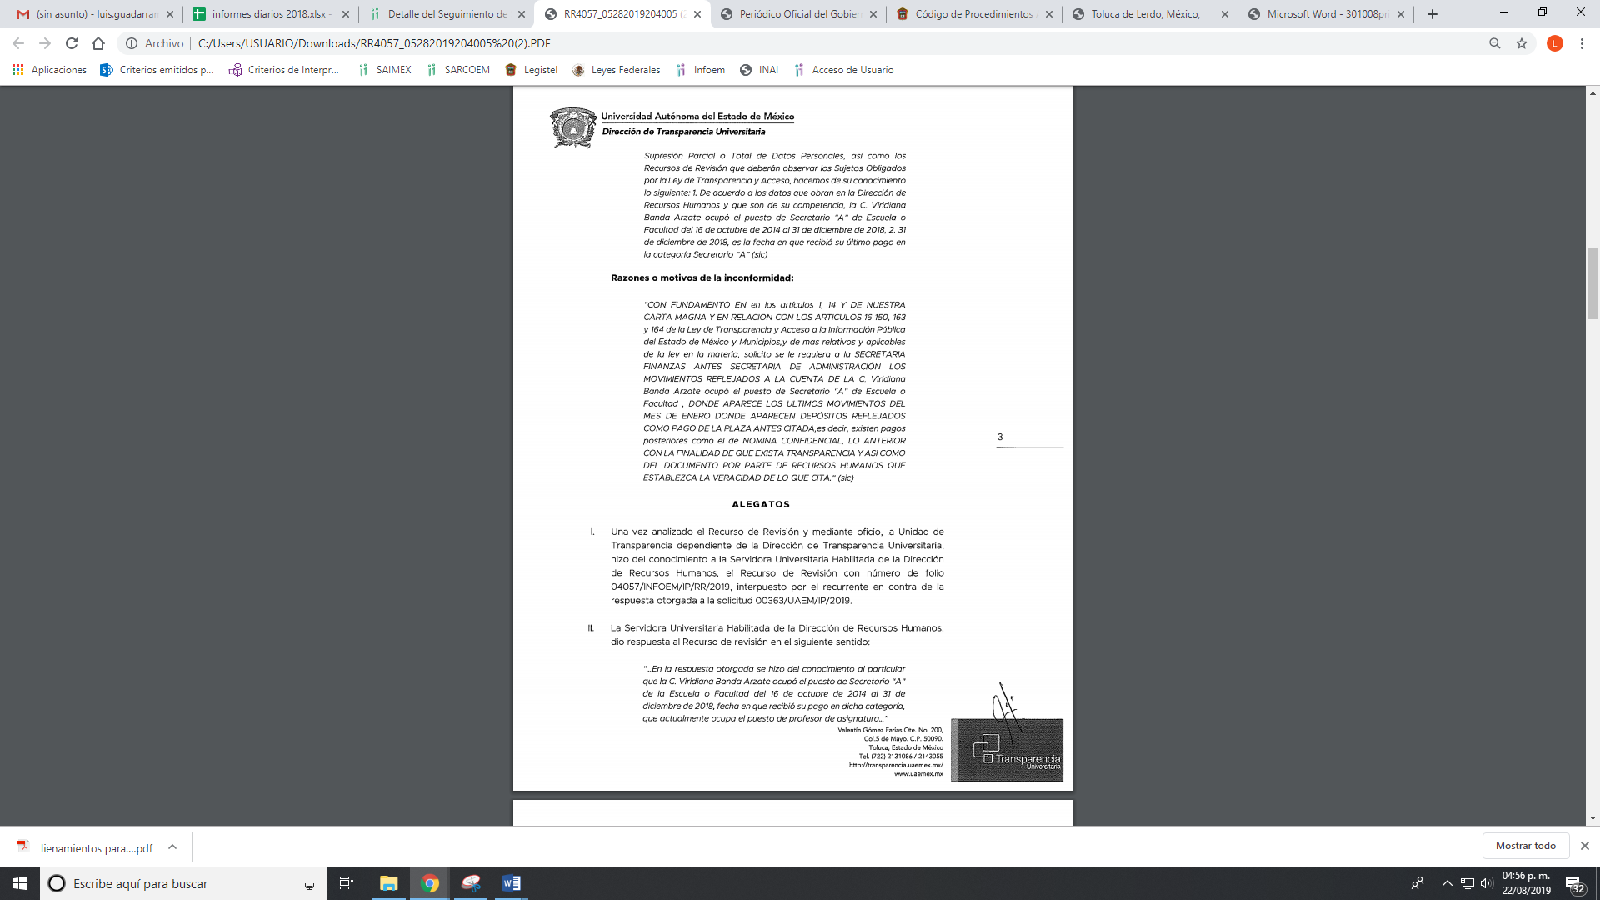
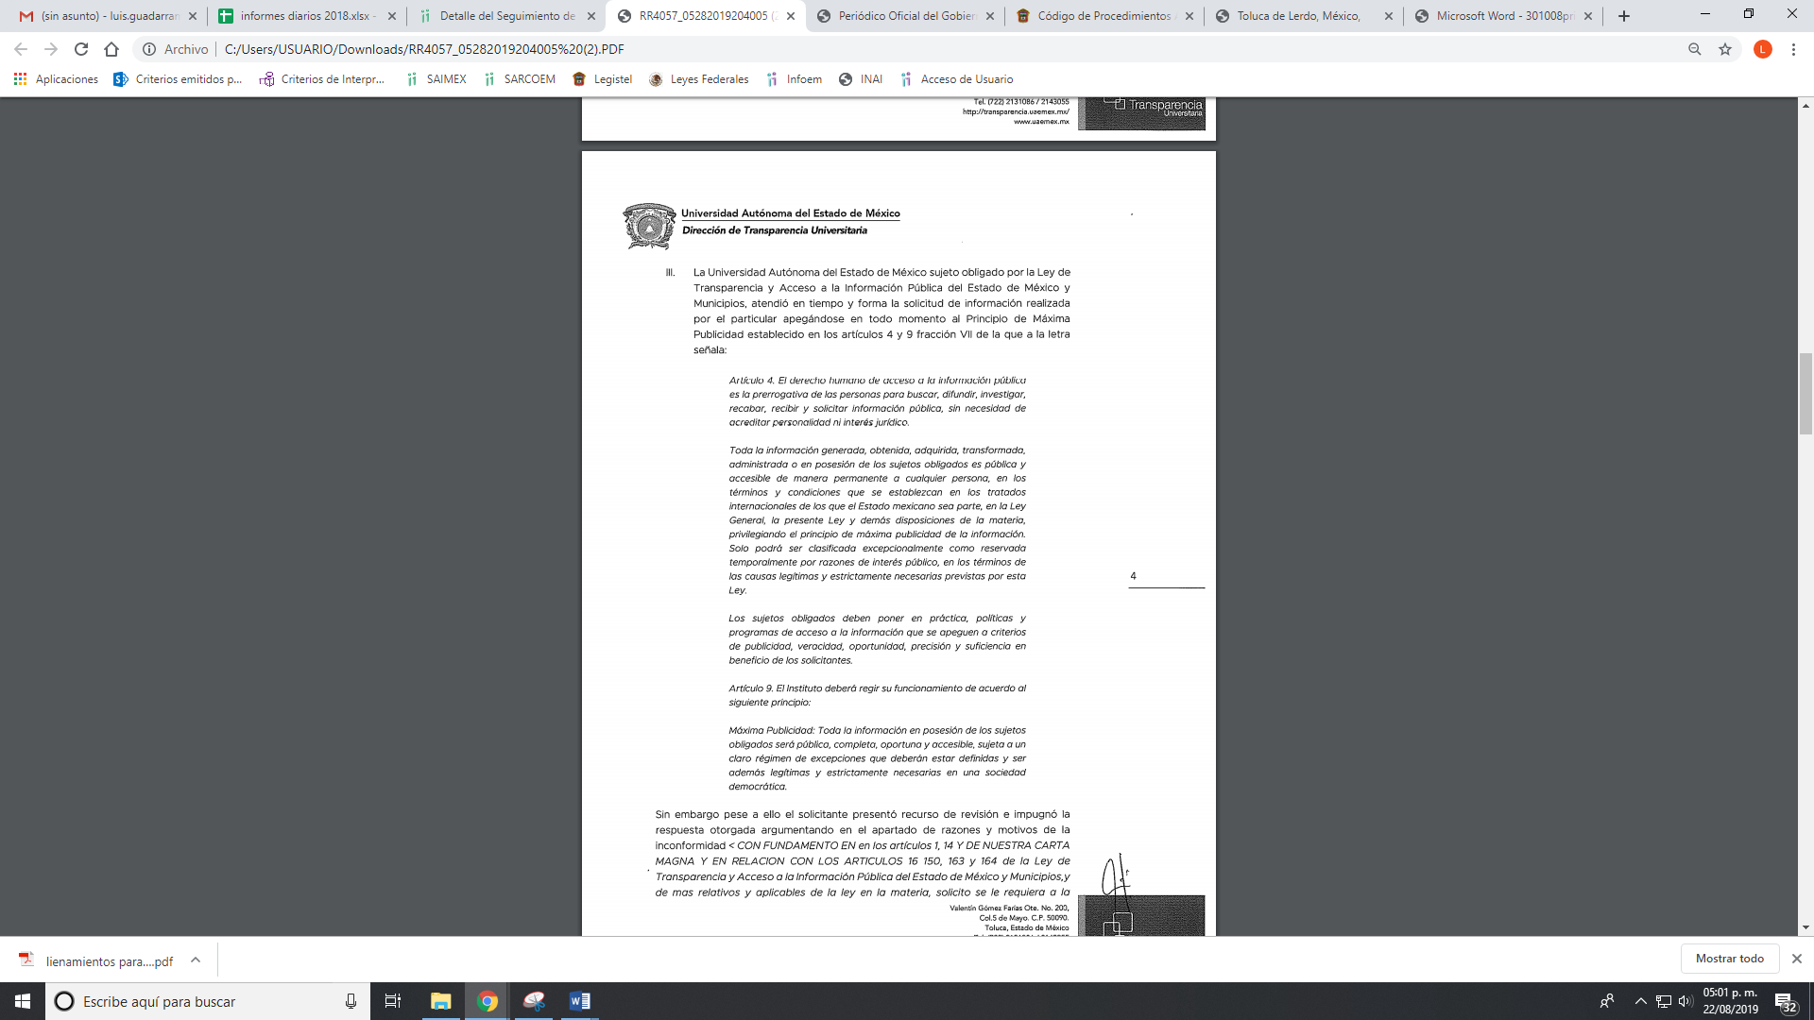
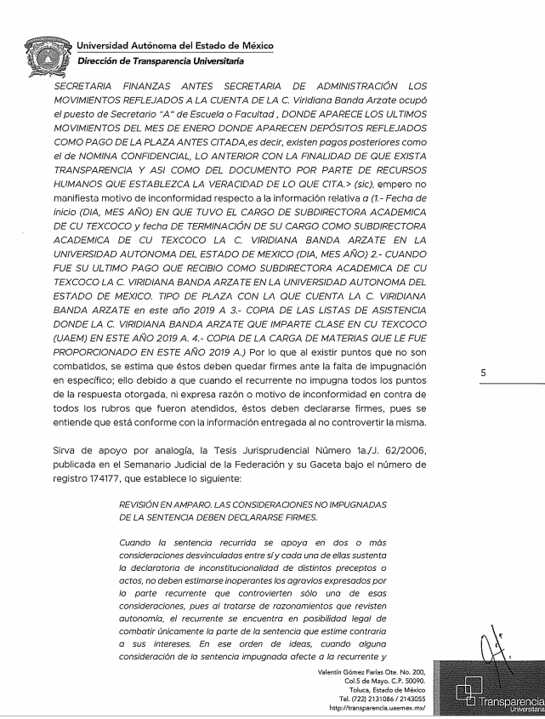
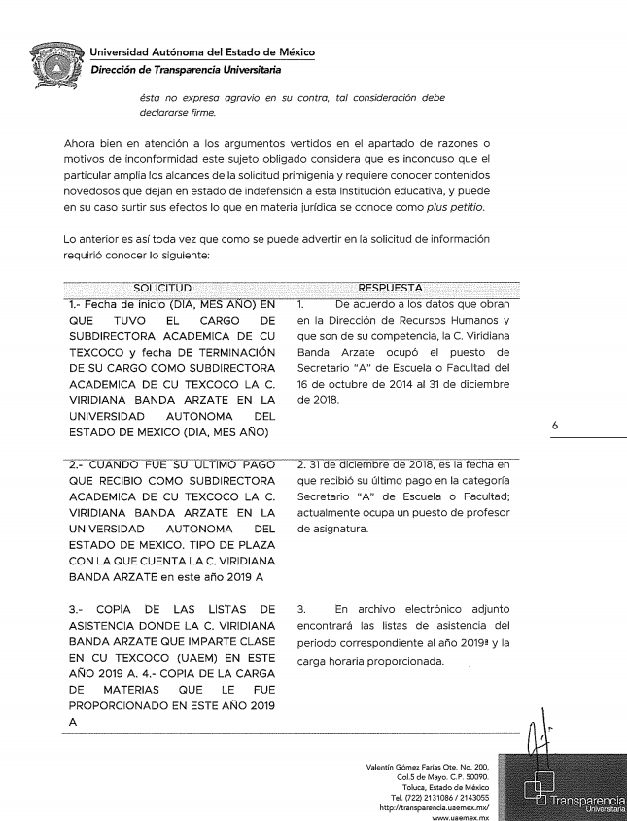
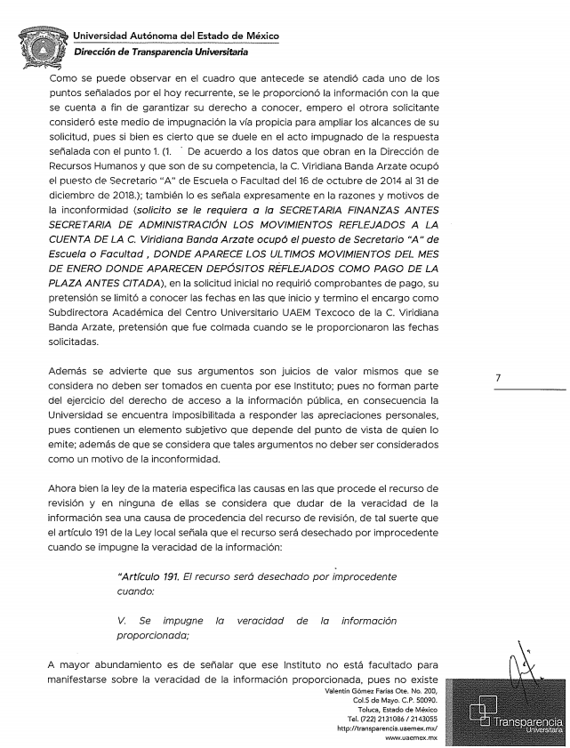
Es de lo expuesto que se actualiza la causal de procedencia en el artículo 179, fracción V de la Ley de Transparencia y Acceso a la Información Pública del Estado de México y Municipios.
Establecido lo anterior, esta Ponencia Resolutora advierte que resultan infundadas las razones o motivos de inconformidad expuestas por EL RECURRENTE, de conformidad con lo siguiente:
Lo anterior, en atención a que EL SUJETO OBLIGADO le manifestó en respuesta cada uno de los planteamientos que requirió, mismo que ratificó mediante Informe Justificado ya que le dio contestación a cada uno de los planteamientos; ello en virtud, de que le anexó dos archivos electrónicos mismos que contienen lo siguiente:
“. . .1. De acuerdo a los datos que obran en la Dirección de Recursos Humanos y que son de su competencia, la C. Viridiana Banda Arzate ocupó el puesto de Secretario “A” de Escuela o Facultad del 16 de octubre de 2014 al 31 de diciembre de 2018, 2. 31 de diciembre de 2018, es la fecha en que recibió su último pago en la categoría Secretario “A” de Escuela o Facultad; actualmente ocupa un puesto de profesor de asignatura. 3. En archivo electrónico adjunto encontrará las listas de asistencia del periodo correspondiente al año 2019ª y la carga horaria proporcionada. . .”
Asimismo adjuntó las listas de asistencia y las cargas horarias que le fueron asignadas a la servidora pública señalada en la solicitud de acceso a la información pública requerida por la particular, como se desprende de las imágenes insertas, que por economía procesar se adjuntan una parte de ellas:
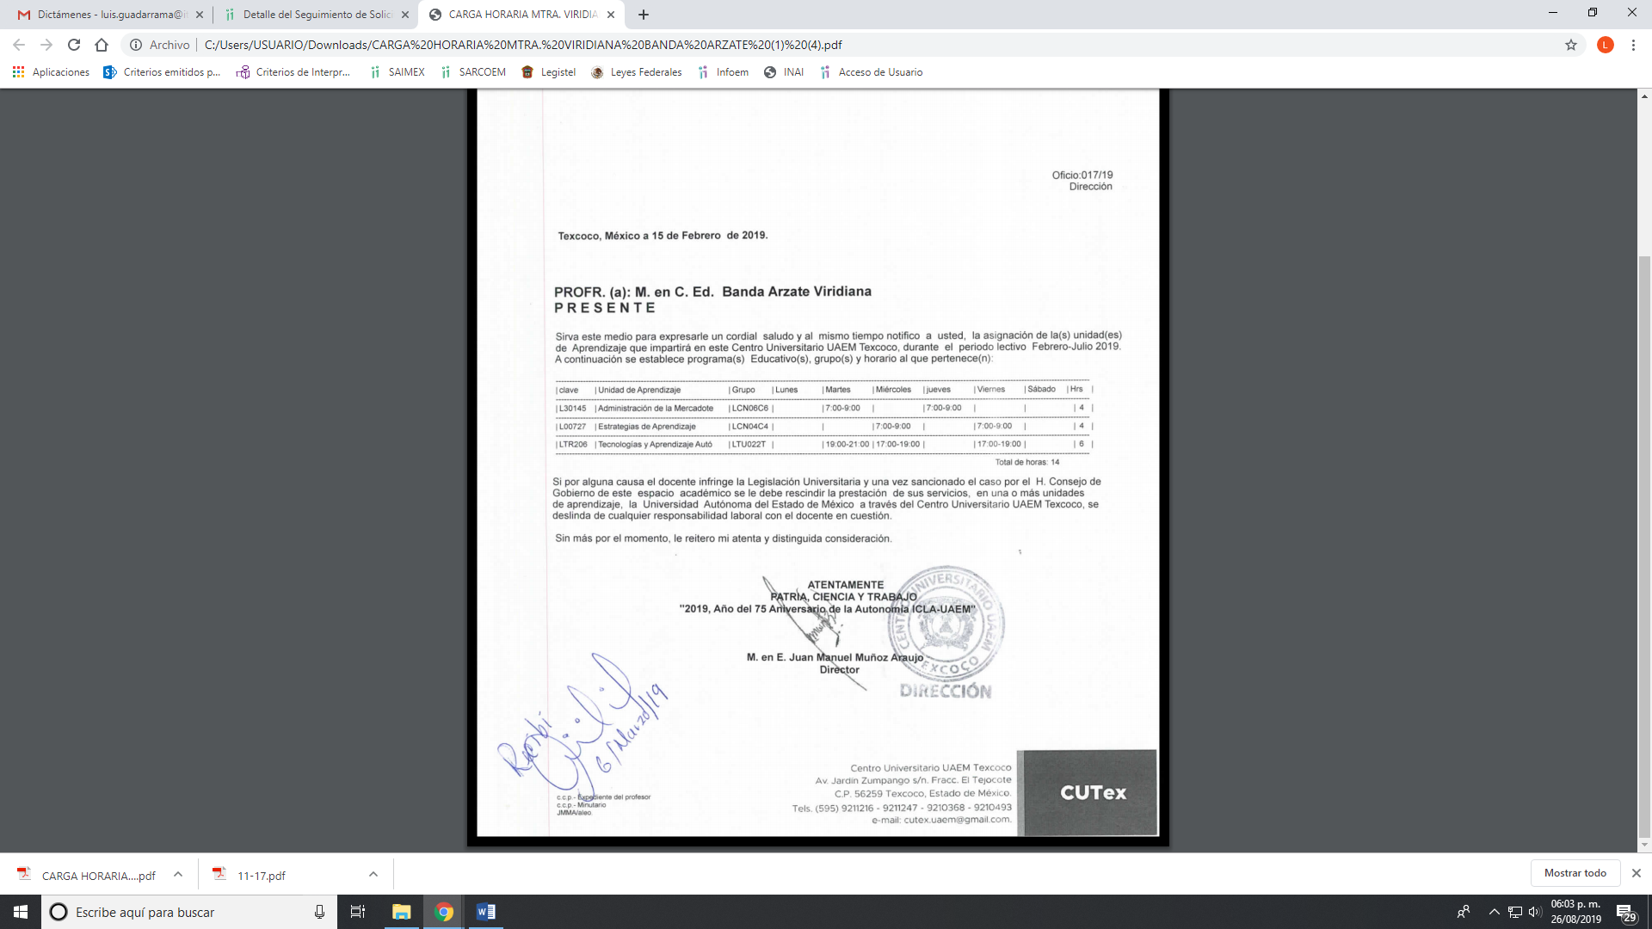
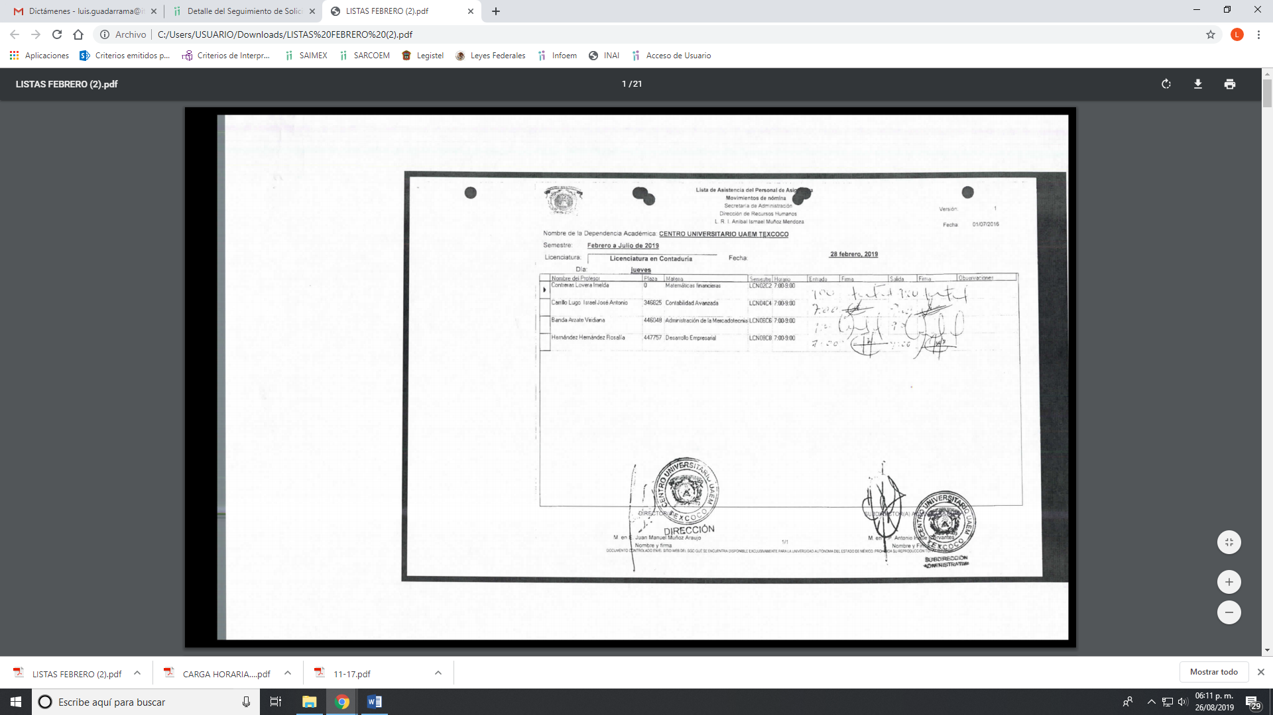
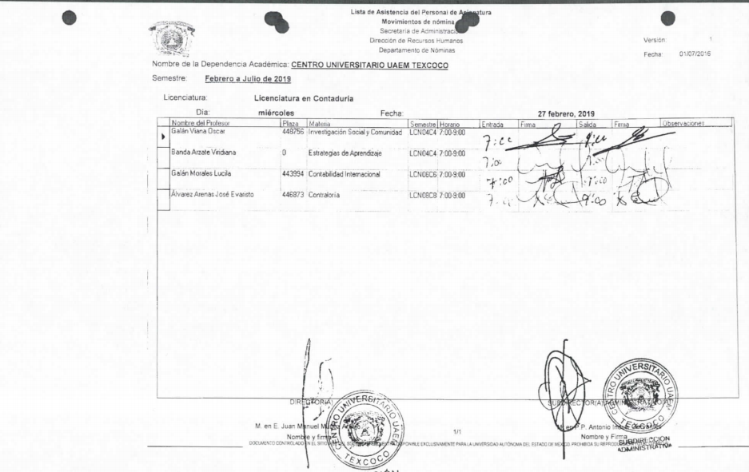
De esta forma, de acuerdo a lo requerido por el particular y al haber dado contestación a cada uno de sus planteamientos y le entregó la información, este Instituto no está facultado para manifestarse sobre la veracidad del mismo, pues no existe precepto legal alguno en la Ley de la materia que lo faculte para, vía recurso de revisión, pronunciarse al respecto. Sirve de apoyo a lo anterior, por analogía, el criterio 31-10 emitido por el entonces Instituto Federal de Acceso a la Información que a la letra dice:

“El Instituto Federal de Acceso a la Información y Protección de Datos no cuenta con facultades para pronunciarse respecto de la veracidad de los documentos proporcionados por los sujetos obligados. El Instituto Federal de Acceso a la Información y Protección de Datos es un órgano de la Administración Pública Federal con autonomía operativa, presupuestaria y de decisión, encargado de promover y difundir el ejercicio del derecho de acceso a la información; resolver sobre la negativa de las solicitudes de acceso a la información; y proteger los datos personales en poder de las dependencias y entidades. Sin embargo, no está facultado para pronunciarse sobre la veracidad de la información proporcionada por las autoridades en respuesta a las solicitudes de información que les presentan los particulares, en virtud de que en los artículos 49 y 50 de la Ley Federal de Transparencia y Acceso a la Información Pública Gubernamental no se prevé una causal que permita al Instituto Federal de Acceso a la Información y Protección de Datos conocer, vía recurso revisión, al respecto.”

Así, y de conformidad con lo establecido en el artículo 12 de la Ley de Transparencia y Acceso a la Información Pública del Estado de México y Municipios EL SUJETO OBLIGADO sólo proporcionará la información que se les requiera y que obre en sus archivos en ejercicio de sus funciones; y con la orientación en respuesta se privilegia el principio de simplicidad y rapidez que rigen las actuaciones de la Autoridades en materia de acceso a la información pública, consagradas en la Ley de Transparencia y Acceso a la Información Pública del Estado de México y Municipios, en sus artículos 2, fracciones I y II, 150 y 173, que señalan:
“Artículo 2. Son objetivos de esta Ley:
I. Establecer la competencia, operación y funcionamiento del Instituto, en materia de transparencia y acceso a la información;
II. Proveer lo necesario para garantizar a toda persona el derecho de acceso a la información pública, a través de procedimientos sencillos, expeditos, oportunos y gratuitos, determinando las bases mínimas sobre las cuales se regirán los mismos;

Artículo 150. El procedimiento de acceso a la información es la garantía primaria del derecho en cuestión y se rige por los principios de simplicidad, rapidez gratuidad del procedimiento, auxilio y orientación a los particulares, así como atención adecuada a las personas con discapacidad y a los hablantes de lengua indígena con el objeto de otorgar la protección más amplia del derecho de las personas.

Artículo 173. Sin perjuicio de lo anteriormente establecido, el procedimiento de acceso a la información se rige por los siguientes principios:
I. Simplicidad y rapidez;
II. Gratuidad del procedimiento; y
III. Auxilio y orientación a los particulares.”

Lo anterior es así, ya que EL SUJETO OBLIGADO atendió los puntos requeridos como se muestra a continuación:
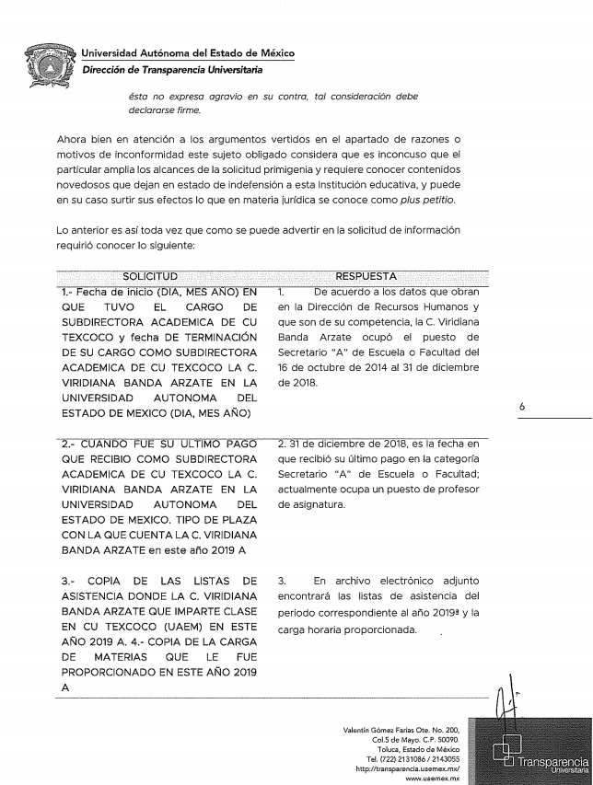
Bajo lo cual y al haber Realizado un pronunciamiento EL SUJETO OBLIGADO, este Instituto no está facultado para manifestarse sobre la veracidad del mismo, pues no existe precepto legal alguno en la Ley de la materia que lo faculte para, vía recurso de revisión, pronunciarse al respecto. Sirve de apoyo a lo anterior, por analogía, el criterio 31-10 emitido por el entonces Instituto Federal de Acceso a la Información que a la letra dice:

“El Instituto Federal de Acceso a la Información y Protección de Datos no cuenta con facultades para pronunciarse respecto de la veracidad de los documentos proporcionados por los sujetos obligados. El Instituto Federal de Acceso a la Información y Protección de Datos es un órgano de la Administración Pública Federal con autonomía operativa, presupuestaria y de decisión, encargado de promover y difundir el ejercicio del derecho de acceso a la información; resolver sobre la negativa de las solicitudes de acceso a la información; y proteger los datos personales en poder de las dependencias y entidades. Sin embargo, no está facultado para pronunciarse sobre la veracidad de la información proporcionada por las autoridades en respuesta a las solicitudes de información que les presentan los particulares, en virtud de que en los artículos 49 y 50 de la Ley Federal de Transparencia y Acceso a la Información Pública Gubernamental no se prevé una causal que permita al Instituto Federal de Acceso a la Información y Protección de Datos conocer, vía recurso revisión, al respecto.”
Así, y de conformidad con lo establecido en el artículo 12 de la Ley de Transparencia y Acceso a la Información Pública del Estado de México y Municipios EL SUJETO OBLIGADO sólo proporcionará la información que se les requiera y que obre en sus archivos; y con la orientación en respuesta se privilegia el principio de simplicidad y rapidez que rigen las actuaciones de la Autoridades en materia de acceso a la información pública, consagradas en la Ley de Transparencia y Acceso a la Información Pública del Estado de México y Municipios, en sus artículos 2, fracciones I y II, 150 y 173, que señalan:
“Artículo 2. Son objetivos de esta Ley:
I. Establecer la competencia, operación y funcionamiento del Instituto, en materia de transparencia y acceso a la información;
II. Proveer lo necesario para garantizar a toda persona el derecho de acceso a la información pública, a través de procedimientos sencillos, expeditos, oportunos y gratuitos, determinando las bases mínimas sobre las cuales se regirán los mismos;

Artículo 150. El procedimiento de acceso a la información es la garantía primaria del derecho en cuestión y se rige por los principios de simplicidad, rapidez gratuidad del procedimiento, auxilio y orientación a los particulares, así como atención adecuada a las personas con discapacidad y a los hablantes de lengua indígena con el objeto de otorgar la protección más amplia del derecho de las personas.

Artículo 173. Sin perjuicio de lo anteriormente establecido, el procedimiento de acceso a la información se rige por los siguientes principios:
I. Simplicidad y rapidez;
II. Gratuidad del procedimiento; y
III. Auxilio y orientación a los particulares.”
Por lo anterior y de conformidad con lo que dispone el artículo 176 de la Ley de Transparencia en comentó, no se afectó el derecho fundamental de acceso a la información pública ya que como ha quedado precisado en el cuerpo del presente, se satisfizo el mismo, como lo dispone:
“Artículo 176. El recurso de revisión es la garantía secundaria mediante la cual se pretende reparar cualquier posible afectación al derecho de acceso a la información pública en términos del presente y del siguiente Capítulo.”

Ahora bien, en atención a que la particular señaló en sus razones y motivos de inconformidad que requería le entregaran el documento donde solicitó se le requiera a la Secretaría Finanzas antes Secretaría de Administración los movimientos reflejados a la cuenta de la servidora pública en estudio que ocupó el puesto de secretario “a” de escuela o facultad, donde aparece los últimos movimientos del mes de enero donde aparecen depósitos reflejados como pago de la plaza antes citada, es que se deben dejar a salvo los derechos de la misma a efecto de que realice la solicitud de acceso que considere ante el Sujeto Obligado Competente.
Atento a lo anterior, de conformidad con el artículo 186, fracción II de la Ley de Transparencia y Acceso a la Información Pública del Estado de México y Municipios, se determina CONFIRMAR la respuesta del SUJETO OBLIGADO.
Así, con fundamento en lo prescrito en los artículos 5, párrafos vigésimo segundo, vigésimo tercero y vigésimo cuarto, fracciones IV y V de la Constitución Política del Estado Libre y Soberano de México; 2, fracción II, 9, 29, 36, fracciones I y II, 176, 178, 179, 181, 185, fracción I, 186 y 188 de la Ley de Transparencia y Acceso a la Información Pública del Estado de México y Municipios, este Pleno:

R E S U E L V E

PRIMERO. Resultan infundadas las razones o motivos de inconformidad planteadas por LA RECURRENTE y analizadas en el Considerando QUINTO de esta resolución.

SEGUNDO. Se CONFIRMA la respuesta del SUJETO OBLIGADO otorgada a la solicitud de acceso a la información pública número 00363/UAEM/IP/2019, en términos del Considerando QUINTO.

TERCERO. Notifíquese la presente resolución al Titular de la Unidad de Transparencia del SUJETO OBLIGADO para su conocimiento.

CUARTO. Notifíquese a LA RECURRENTE la presente resolución, vía SAIMEX; así como, el Informe Justificado.

QUINTO. Hágase del conocimiento de LA RECURRENTE, que de conformidad con lo establecido en el artículo 196 de la Ley de Transparencia y Acceso a la Información Pública del Estado de México y Municipios, podrá impugnarla vía Juicio de Amparo en los términos de las leyes aplicables.

Se dejan a salvo los derechos del particular para que realice la solicitud de acceso a la información pública ante el Sujeto Obligado que considere Competente.
ASÍ LO RESUELVE, POR UNANIMIDAD DE VOTOS EL PLENO DEL INSTITUTO DE TRANSPARENCIA, ACCESO A LA INFORMACIÓN PÚBLICA Y PROTECCIÓN DE DATOS PERSONALES DEL ESTADO DE MÉXICO Y MUNICIPIOS, CONFORMADO POR LOS COMISIONADOS ZULEMA MARTÍNEZ SÁNCHEZ, EVA ABAID YAPUR, JOSÉ GUADALUPE LUNA HERNÁNDEZ, JAVIER MARTÍNEZ CRUZ Y LUIS GUSTAVO PARRA NORIEGA; EN LA TRIGÉSIMA SEGUNDA SESIÓN ORDINARIA CELEBRADA EL DÍA CUATRO DE SEPTIEMBRE DE DOS MIL DIECINUEVE, ANTE EL SECRETARIO TÉCNICO DEL PLENO, ALEXIS TAPIA RAMÍREZ.
Zulema Martínez Sánchez
Comisionada Presidenta
(RÚBRICA)
Eva Abaid Yapur  Comisionada  (RÚBRICA) | José Guadalupe Luna Hernández  Comisionado  (RÚBRICA)
Javier Martínez Cruz  Comisionado  (RÚBRICA) | Luis Gustavo Parra Noriega  Comisionado  (RÚBRICA)
Alexis Tapia Ramírez
Secretario Técnico del Pleno
(RÚBRICA)

Esta hoja corresponde a la resolución del cuatro de septiembre de dos mil diecinueve, emitida en el recurso de revisión 04057/INFOEM/IP/RR/2019.
YSM/LAGO

